

**组合逻辑电路分析与设计**

**实验报告**

**班 级 教务三班**

**学 院 数据科学与计算机学院**

**学 号 16340198**

**学生姓名 孙肖冉**

**2017年 10月 21日**

# 实验目的

1. 掌握组合逻辑电路的分析方法，并验证其逻辑功能。
2. 掌握组合逻辑电路的设计方法，并能用最少的逻辑门实现之。
3. 熟悉示波器与逻辑分析仪的使用

# 实验仪器及器件

1. 数字电路实验箱，数字万用表，示波器
2. 虚拟器件：74LS00,74LS86,74LS197

# 实验内容

## 设计一个代码转换电路，输入为四位8421码输出为4位循环码。

1. 真值表

|  |  |  |  |  |  |  |  |
| --- | --- | --- | --- | --- | --- | --- | --- |
| 输入 | | | | 输出 | | | |
| Q3 | Q2 | Q1 | Q0 | G3 | G2 | G1 | G0 |
| 0 | 0 | 0 | 0 | 0 | 0 | 0 | 0 |
| 0 | 0 | 0 | 1 | 0 | 0 | 0 | 1 |
| 0 | 0 | 1 | 0 | 0 | 0 | 1 | 1 |
| 0 | 0 | 1 | 1 | 0 | 0 | 1 | 0 |
| 0 | 1 | 0 | 0 | 0 | 1 | 1 | 0 |
| 0 | 1 | 0 | 1 | 0 | 1 | 1 | 1 |
| 0 | 1 | 1 | 0 | 0 | 1 | 0 | 1 |
| 0 | 1 | 1 | 1 | 0 | 1 | 0 | 0 |
| 1 | 0 | 0 | 0 | 1 | 1 | 0 | 0 |
| 1 | 0 | 0 | 1 | 1 | 1 | 0 | 1 |
| 1 | 0 | 1 | 0 | 1 | 1 | 1 | 1 |
| 1 | 0 | 1 | 1 | 1 | 1 | 1 | 0 |
| 1 | 1 | 0 | 0 | 1 | 0 | 1 | 0 |
| 1 | 1 | 0 | 1 | 1 | 0 | 1 | 1 |
| 1 | 1 | 1 | 0 | 1 | 0 | 0 | 1 |
| 1 | 1 | 1 | 1 | 1 | 0 | 0 | 0 |

1. 逻辑表达式

通过表格写出卡诺图并化简，可得

G3 = Q3

G2 = (/Q3)Q2+Q3(/Q2)

G1 = (/Q2)Q1 +Q1(/Q2)

G0 = (/Q1)Q0+(/Q0)Q1

1. 设计电路

由逻辑表达式可知将Q3直接连接输出端，将Q3和Q2通过一个异或门之后连接输出端，将Q2和Q1通过一个异或门后连接输出端，将Q1和Q0通过一个异或门之后连接输出端。

## 用逻辑开关模拟二进制代码的输入，并把输出接“0-1”显示器（即是实验箱右上角的LED灯）检查电路，看电路是否正常工作

## 实验图：

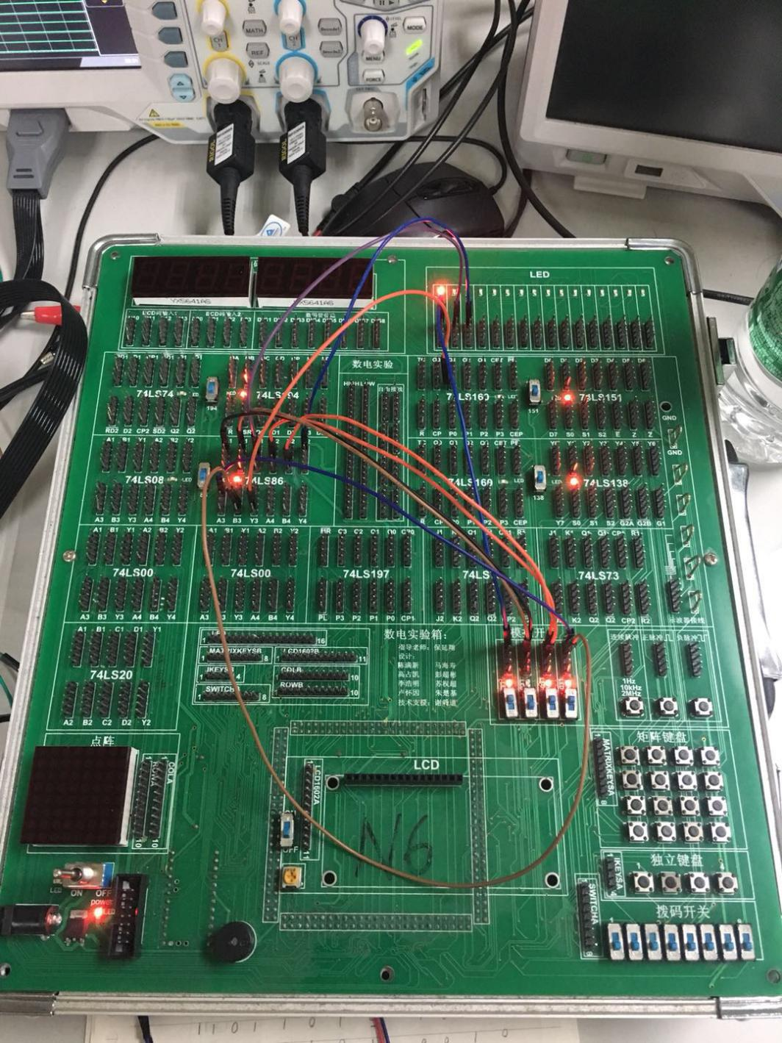

经过调整输入的高低电频并与真值表进行比较，电路正常工作。

在实验过程中由于电线的接触不良，使得多次连接未成功。

仿真图：

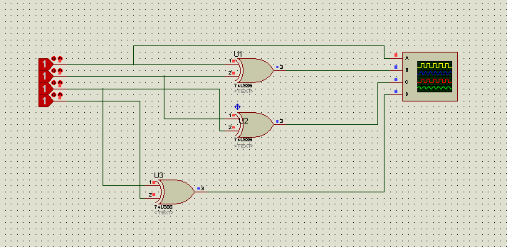

## 用集成异步下降沿触发的异步计数器74ls197构成的十六进制计数器作为代码转换电路的输入信号源。74LS197的CP0作为时钟输入，Q0与CP1连接，将(/MR），（/PL）接HIGH，则Q3，Q2，Q1和Q0就是十六进制计数器的输出。将Q3，Q2，Q1和Q0接“0-1”显示器，CP0接手动单步脉冲。十六进制计数器正常工作后，将Q3，Q2，Q1和Q0连接到代码转换的输入端，作为8421码输入。用10KHZ的方波作为计数器的脉冲，用示波器观察并记录波形。注意电压波形图之间的相位位置。用proteus设计实现输入为4位8421码输出为4位循环码的代码转换电路。

实验图：

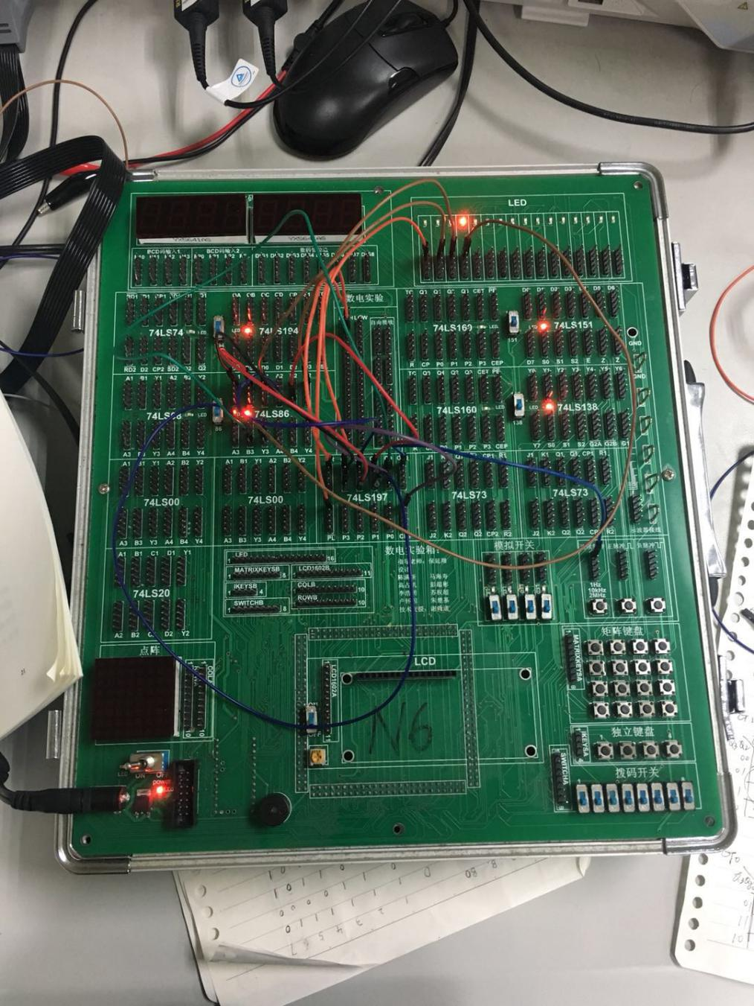

连接示波器之后的电路：

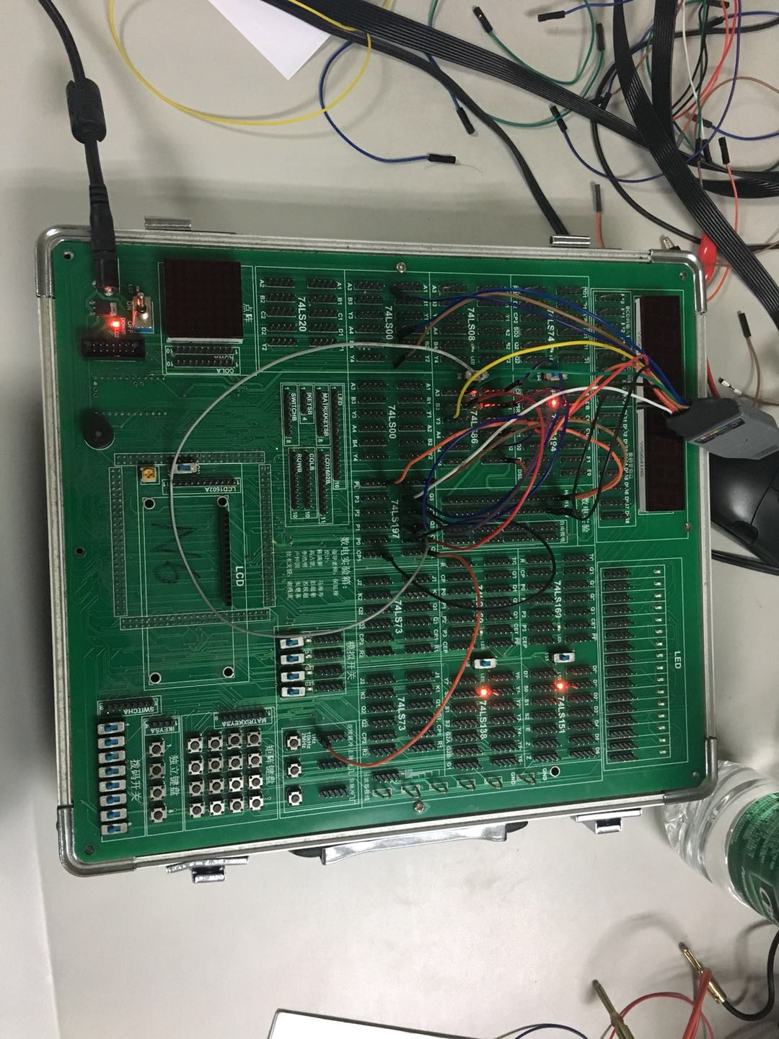

示波器的波形：

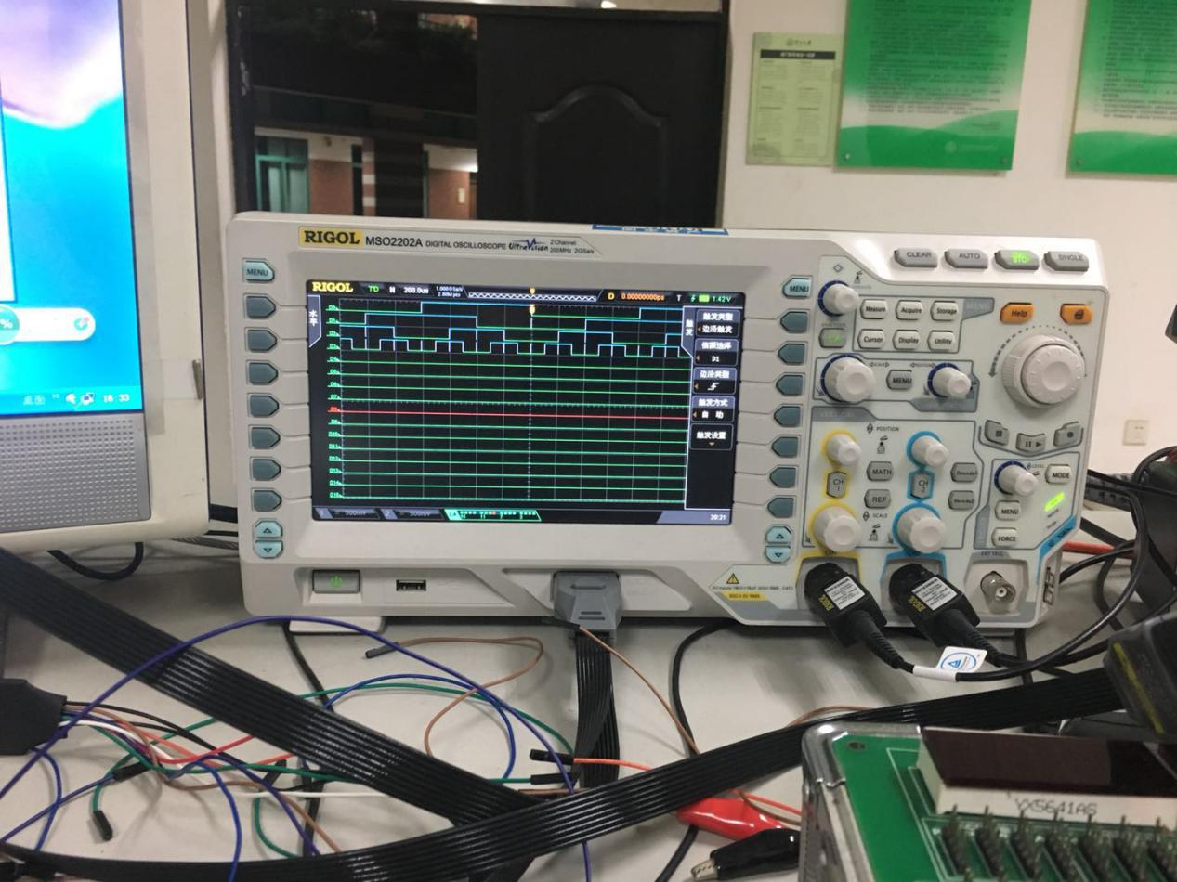

仿真图：

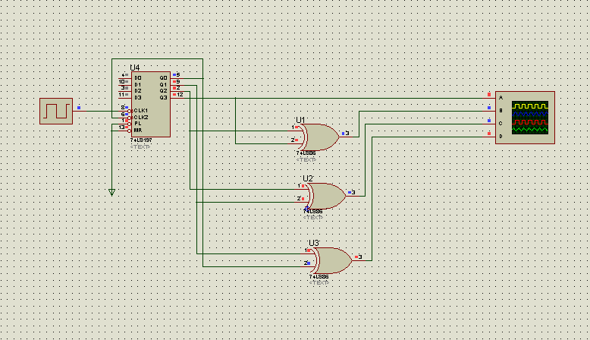

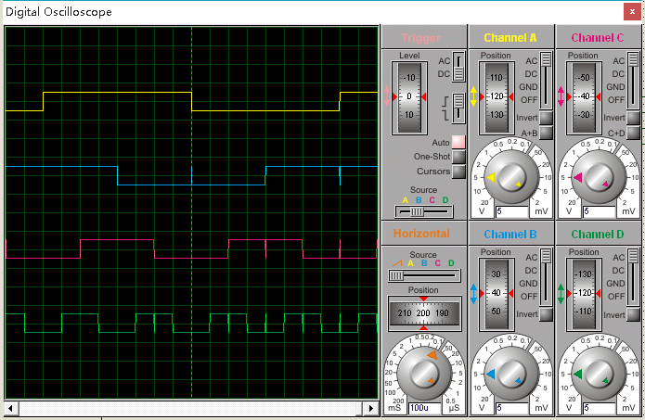

仿真图与实验图显示的波形中皆存在毛刺现象。出现毛刺现象的原因：信号在芯片内部通过连线和逻辑单元时，都有一定的延时。延时的大小与连线的长短和逻辑单元的数目有关，同时还受器件的制造工艺，工作电压，温度等条件的影响。信号的高低电平的转换也需要一定的过度时间。这两方面的因素会使多路信号的电平值发生变化时，在信号变化的瞬间，组合逻辑的输出有先后顺序，并不是同时变化，往往会出现一些不正确的尖峰信号。

仿真图：

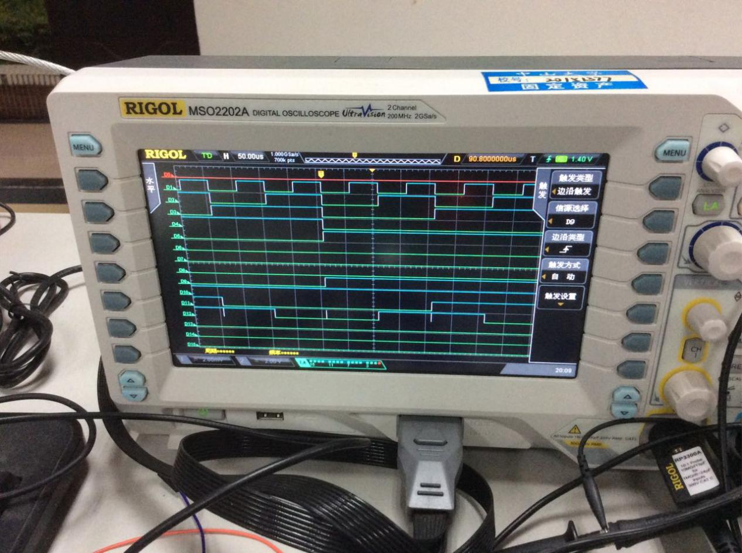

对应的1-CP0，2-G0，3-G1,4-G2，5-G3，9-Q3，10-Q2，11-Q1，12-Q0.

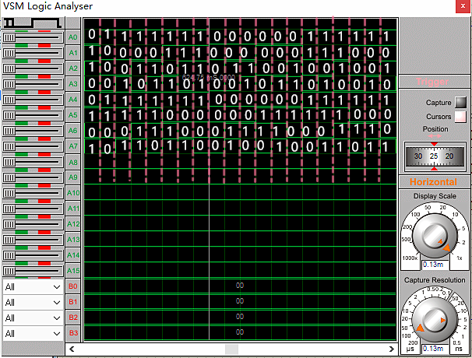

由图中的真值图可以看出符合之前输入为四位8421码输出为4位循环码的真值表。